Министерство образования Республики Беларусь

Учреждение образования
БелорусскиЙ государственный университет
информатики и радиоэлектроники

Факультет компьютерных систем и сетей

Кафедра программного обеспечения информационных технологий

оТЧЕТ
по лабораторной работе

на тему:

списки

Выполнил  Студент гр. 351001 |  | Р. С. Головко
Проверил |  | Асс. Е.Е. Фадеева

Минск, 2018
- Теоретические сведения по теме лабораторной работы
Запись – это структура данных, состоящая в общем случае из иерархически упорядоченных разнородных компонентов. В отличие от массивов компоненты записей могут иметь различные типы, и доступ к ним осуществляется не по индексам, а по именам.
Компоненты записей называются полями. На тип поля записи ограничений не накладывается, поэтому компонентой записи может быть тоже запись. В этом случае говорят об иерархической записи. Уровень иерархии (вложенности) не должен превышать 9.
Для работы с динамическими переменными в языке Делфи предусмотрен ссылочный тип (тип указатель). Значением этого типа является ссылка на какой-либо элемент программы. По данной ссылке осуществляется непосредственный доступ к этому элементу. В качестве ссылки используется адрес соответствующего элемента в памяти машины.
При присваивании значения ссылочной переменной в правой части оператора присваивания используется ссылочное выражение того же типа, что и тип переменной в левой части. В качестве ссылочного выражения может использоваться:
- пустая ссылка Nil;
- ссылочная переменная;
- ссылочная функция (функция, значением которой является ссылка).
Файловый тип – это произвольная последовательность элементов, длина которой заранее не определена, а конкретизируется в процессе выполнения программы.
Это определение логического файла, т.е. того, который используется в программе (файл с точки зрения программиста).
Физический файл (набор данных) – это поименованная область памяти на внешнем носителе, в которой хранится некоторая информация (файл с точки зрения пользователя).
Динамические цепочки являются аналогами строк текущей длины.
Динамическая цепочка является частным случаем линейного однонаправленного списка.
- Задание на лабораторную работу и эскиз работы программы
Содержание задания:
Для выбранного варианта реализовать программу, работающую с типизированными файлами. При выборе пункта меню 1 должно производиться чтение данных из файлов, созданных и сохраненных ранее в соответствующие им по типу и назначению динамические списки. Дальнейшие манипуляции над данными выполняются в динамических списках. В момент, когда выбран пункт меню 10, перезаписываются типизированные файлы данными из соответствующих динамических списков.
Программа должна содержать пользовательское меню, состоящее из следующих пунктов:
- Чтение данных из файла
- Просмотр всего списка (если несколько списков – выпадает подменю с именами списков для просмотра)
- Сортировка данных в соответствии с заданием
- Поиск данных с использованием фильтров
- Добавление данных в список (если несколько списков – выпадает подменю с именами списков для добавления)
- Удаление данных из списка (если несколько списков – выпадает подменю с именами списков для удаления)
- Редактирование данных (если несколько списков – выпадает подменю с именами списков для редактирования)
- Специальные функции задания. Специальные функции –позиции ненумерованного списка в варианте задания, помеченные литерами (СФ). (если таких функций несколько – выпадает подменю с именами специальных функций) ЭТОТ ПУНКТ МЕНЮ НАДО ОБЯЗАТЕЛЬНО ПЕРЕНАЗВАТЬ В СООТВЕТСТВИИ СО ЗНАЧЕНИЕМ ВЫДАВАЕМЫХ ФУНКЦИЯМИ ДАННЫХ
- Выход из программы без сохранения изменений
- Выход с сохранением изменений
При реализации пункта 8 меню, полученные данные должны выводиться на экран и записываться в текстовый файл. Если специальных функций несколько, то и текстовых файлов будет несколько.

№ 33
Имеется список музыкальных исполнителей, список альбомов исполнителей и список песен в альбомах. Каждый элемент списка исполнителей содержит код исполнителя, имя исполнителя, из какой он страны, направление (jazz, rock, pop и пр.). Каждый элемент из списка альбомов включает код альбома, код исполнителя, название альбома, год его записи. Элемент списка песен состоит из полей название, код альбома и длительность по времени.
Требуется:
- (СФ) Составить play-listы на заданное количество времени, которые будут включать песни исполнителей заданного направления, записанные не позднее заданного года. Отсортировать полученные play-listы по количеству различных исполнителей в порядке убывания
- Выполнить поиск песен по имени исполнителя.
- Предусмотреть возможность добавлять, удалять и корректировать записи списков, а так же просматривать списки целиком.

Эскиз работы:
Программа для работы со списками, связанными с музыкой
Меню приложения:
1. Прочитать данные из файла.
2. Просмотреть списки.
3. Сортировать данные.
4. Найти данные по коду.
5. Добавить данные в списки.
6. Удалить данные из списков.
7. Редактировать списки.
8. Создать PlayList.
9. Выйти из программы с сохранением.
0. Выйти из программы без сохранения.
1
Данные успешно прочитаны.
Меню приложения:
1. Прочитать данные из файла.
2. Просмотреть списки.
3. Сортировать данные.
4. Найти данные по коду.
5. Добавить данные в списки.
6. Удалить данные из списков.
7. Редактировать списки.
8. Создать PlayList.
9. Выйти из программы с сохранением.
0. Выйти из программы без сохранения.
2
Меню подпункта просмотра списков:
1. Просмотреть список исполнителей.
2. Просмотреть список альбомов.
3. Просмотреть список песен.
0. Выйти из подпункта меню.
1
|-----------------|-------------------|--------------------|-------------------------|
| Код исполнителя | Имя исполнителя | Страна исполнителя | Направление исполнителя |
|-----------------|-------------------|--------------------|-------------------------|
| 4 | СЕРЕГА ПИРАТ | Россия | Рок |
| 3 | AC/DC | США | Рок |
| 2 | Александр Пушной | Россия | Рок |
| 1 | Дайте танк (!) | Россия | Рок |
|-----------------|-------------------|--------------------|-------------------------|

Меню подпункта просмотра списков:
1. Просмотреть список исполнителей.
2. Просмотреть список альбомов.
3. Просмотреть список песен.
0. Выйти из подпункта меню.
2
|-------------|-----------------|----------------------|------------|
| Код альбома | Код исполнителя | Название альбома | Год записи |
|-------------|-----------------|----------------------|------------|
| 1 | 1 | Человеко-часы | 2020 |
| 2 | 1 | Радио огонь | 2016 |
| 3 | 2 | Без правил! | 2017 |
| 4 | 2 | Недошуток | 2015 |
| 5 | 3 | Back In Black | 1980 |
| 6 | 3 | Highway to Hell | 1979 |
| 7 | 4 | Ну и что, что я вор? | 2022 |
| 8 | 4 | Мой байк | 2022 |
|-------------|-----------------|----------------------|------------|

Меню подпункта просмотра списков:
1. Просмотреть список исполнителей.
2. Просмотреть список альбомов.
3. Просмотреть список песен.
0. Выйти из подпункта меню.
3
|-----------|----------------------|-------------|--------------------|
| Код песни | Название песни | Код альбома | Длительность песни |
|-----------|----------------------|-------------|--------------------|
| 14 | Мой байк | 8 | 174 |
| 13 | Ну и что, что я вор? | 7 | 176 |
| 12 | Thunderstruck | 6 | 292 |
| 11 | Highway to Hell | 6 | 208 |
| 10 | Shake a Leg | 5 | 245 |
| 9 | Back In Black | 5 | 235 |
| 8 | Улыбаемся и машем | 4 | 234 |
| 7 | Кто Вы? | 4 | 206 |
| 6 | Хакну | 3 | 141 |
| 5 | Серо-желтая весна | 3 | 174 |
| 4 | Гореть | 2 | 181 |
| 3 | Утро | 2 | 147 |
| 2 | Пляж | 1 | 195 |
| 1 | Люди | 1 | 182 |
|-----------|----------------------|-------------|--------------------|

Меню подпункта просмотра списков:
1. Просмотреть список исполнителей.
2. Просмотреть список альбомов.
3. Просмотреть список песен.
0. Выйти из подпункта меню.

- Выполнение
  - Разработка алгоритма по ГОСТ 19.701-90
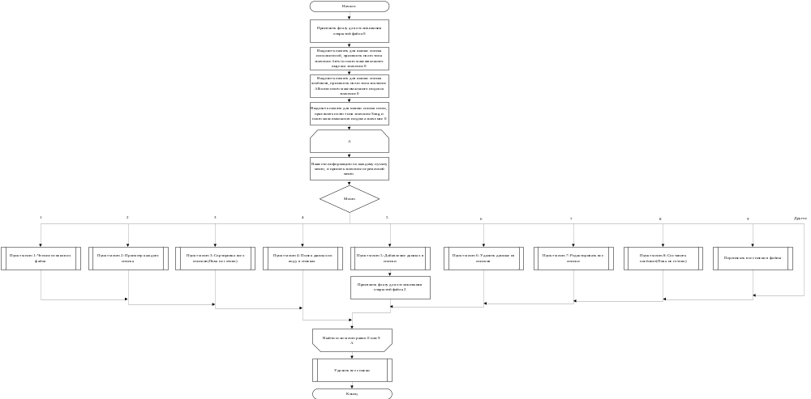
Рисунок 3.1 – Схема работы программы
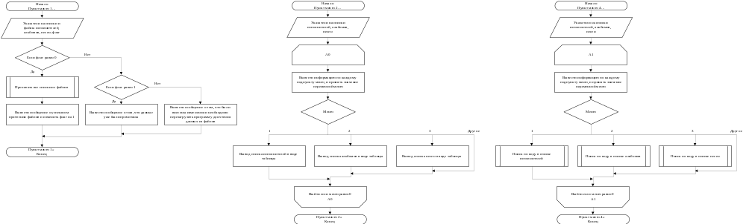
Рисунок 3.2 – Схема работы пунктов меню 1, 2, 4
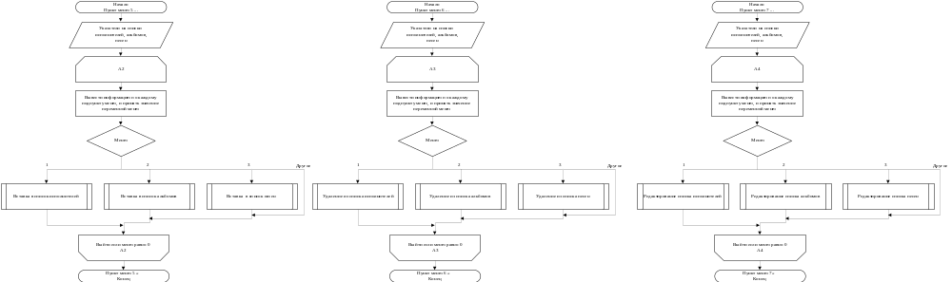Рисунок 3.3 – Схема работы пунктов меню 5, 6, 7
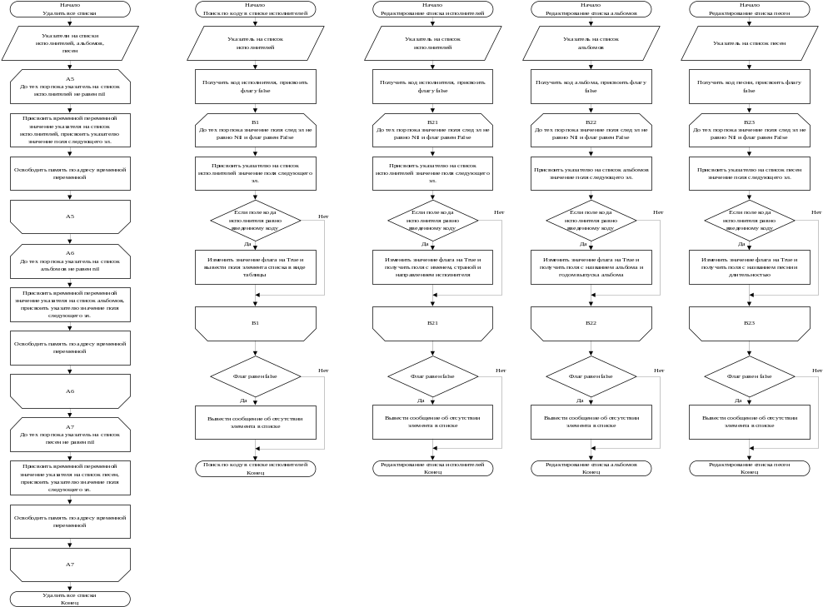
Рисунок 3.4 – Схема работы подпрограмм «Удалить все списки», поиск и редактирование
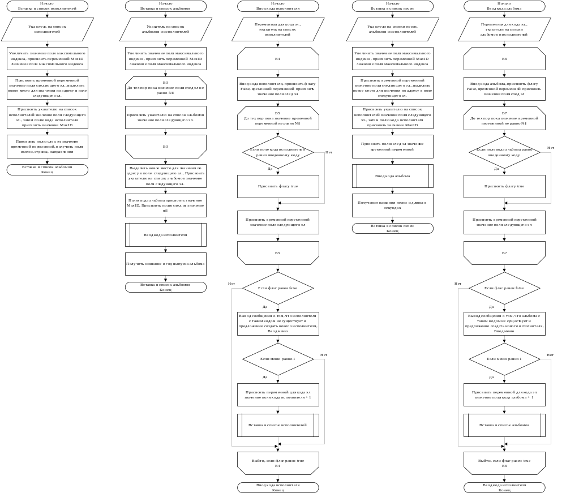
Рисунок 3.5 – Схема работы подпрограмм вставки
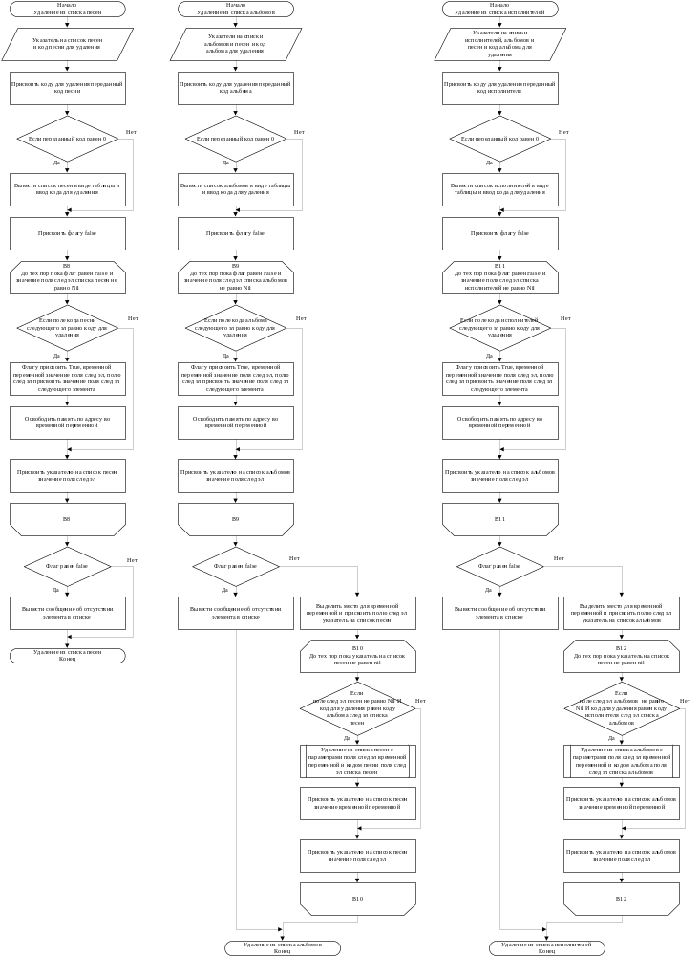
Рисунок 3.6 – Схема работы подпрограмм для удаления
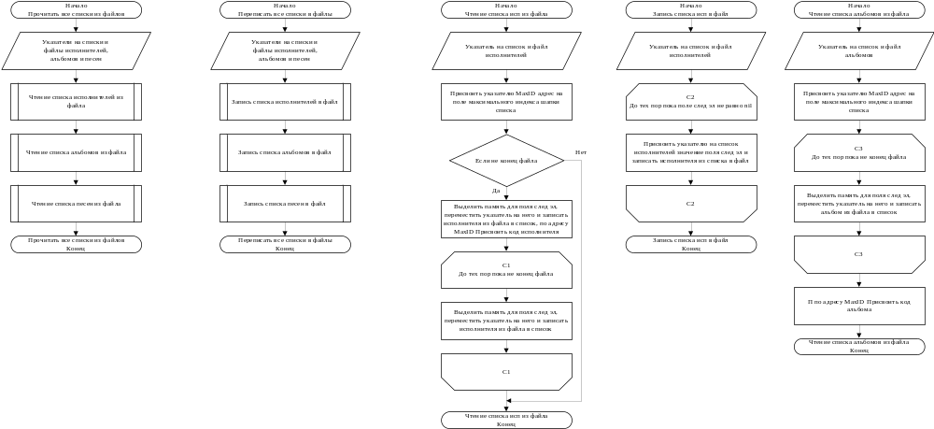
Рисунок 3.7 – Схема работы подпрограмм для работы с файлами
3.2 Определение подпрограмм и их описание
Таблица 3.1 используемые идентификаторы
Имя подпрограммы | Назначение подпрограммы | Заголовок подпрограммы | Имя параметра | Назначение параметра
MenuItem1_ReadLists | Пункт меню 1 для чтения всех списков  из файла и проверка  на то, были ли  списки уже  прочитаны или не  перепишутся ли  изменения | Procedure MenuItem1_ReadLists(ArtistList,  AlbumList, SongList: TAdrOfList;  var ArtistFile: TArtistFile; var  AlbumFile: TAlbumFile; var SongFile: TSongFile; var  Flag: Integer); | ArtistList | Список исполнителей
MenuItem1_ReadLists |  |  | AlbumList | Список альбомов
MenuItem1_ReadLists |  |  | SongList | Список песен
MenuItem1_ReadLists |  |  | ArtistFile | Файл с исполнителями
MenuItem1_ReadLists |  |  | AlbumFile | Файл с альбомами
MenuItem1_ReadLists |  |  | SongFile | Файл с песнями
MenuItem1_ReadLists |  |  | Flag | Флаг для проверки прочтения.
MenuItem2_WatchL  ists | Пункт меню 2 для  просмотра списков  целиком | Procedure  MenuItem2_WatchLists(ArtistList,  AlbumList, SongList: TAdrOfList); | ArtistList | Список исполнителей
MenuItem2_WatchL  ists | Пункт меню 2 для  просмотра списков  целиком |  | AlbumList | Список исполнителей
MenuItem2_WatchL  ists | Пункт меню 2 для  просмотра списков  целиком |  | SongList | Список альбомов
MenuItem4_Search | Пункт меню 4 для  поиска данных по  коду в списках | Procedure  MenuItem4_Search(ArtistList,  AlbumList, SongList: TAdrOfList); | ArtistList | Список исполнителей
MenuItem4_Search | Пункт меню 4 для  поиска данных по  коду в списках |  | AlbumList | Список исполнителей
MenuItem4_Search | Пункт меню 4 для  поиска данных по  коду в списках |  | SongList | Список альбомов
MenuItem5_Insert | Пункт меню 5 для  вставки данных в  списки | Procedure  MenuItem5_Insert(ArtistList,  AlbumList, SongList: TAdrOfList); | ArtistList | Список исполнителей
MenuItem5_Insert | Пункт меню 5 для  вставки данных в  списки |  | AlbumList | Список исполнителей
MenuItem5_Insert | Пункт меню 5 для  вставки данных в  списки |  | SongList | Список альбомов
MenuItem6_Delete | Пункт меню 6 для  удаления данных из  списков | Procedure  MenuItem6_Delete(ArtistList,  AlbumList, SongList: TAdrOfList); | ArtistList | Список исполнителей
MenuItem6_Delete | Пункт меню 6 для  удаления данных из  списков |  | AlbumList | Список исполнителей
MenuItem6_Delete | Пункт меню 6 для  удаления данных из  списков |  | SongList | Список альбомов
MenuItem7_Edit | Пункт меню 7 для  редактирования  данных из списков | Procedure  MenuItem7_Edit(ArtistList,  AlbumList, SongList: TAdrOfList); | ArtistList | Список исполнителей
MenuItem7_Edit | Пункт меню 7 для  редактирования  данных из списков |  | AlbumList | Список исполнителей
MenuItem7_Edit | Пункт меню 7 для  редактирования  данных из списков |  | SongList | Список альбомов
DeleteAllLists | Удаление всех списков в конце работы | Procedure DeleteAllLists(var ArtistList, AlbumList, SongList: TAdrOfList); | ArtistList | Список исполнителей
DeleteAllLists | Удаление всех списков в конце работы |  | AlbumList | Список исполнителей
DeleteAllLists | Удаление всех списков в конце работы |  | SongList | Список альбомов
WatchArtistList | Просмотр списка исполнителей | Procedure WatchArtistList(ArtistList: TAdrOfList); | ArtistList | Список исполнителей
WatchALbumList | Просмотр списка альбомов | Procedure WatchALbumList(AlbumList: TAdrOfList); | AlbumList | Список исполнителей
WatchSongList | Просмотр списка песен | Procedure WatchSongList(SongList: TAdrOfList); | SongList | Список альбомов
InsertArtist | Вставка нового исполнителя | Procedure InsertArtist(ArtistList: TAdrOfList); | ArtistList | Список исполнителей
InsertAlbum | Вставка нового альбома | Procedure InsertAlbum(AlbumList, ArtistList: TAdrOfList); | AlbumList | Список исполнителей
InsertAlbum | Вставка нового альбома | Procedure InsertAlbum(AlbumList, ArtistList: TAdrOfList); | ArtistList | Список исполнителей
InsertSong | Вставка новой песни | Procedure InsertSong(SongList, AlbumList, ArtistList: TAdrOfList); | SongList | Список альбомов
InsertSong | Вставка новой песни |  | AlbumList | Список исполнителей
InsertSong | Вставка новой песни |  | ArtistList | Список исполнителей
DeleteArtist | Удаление исполнителя и всех его альбомов и песен | Procedure DeleteArtist(ArtistList, AlbumList, SongList: TAdrOfList); | ArtistList | Список исполнителей
DeleteArtist | Удаление исполнителя и всех его альбомов и песен |  | AlbumList | Список исполнителей
DeleteArtist | Удаление исполнителя и всех его альбомов и песен |  | SongList | Список альбомов
DeleteAlbum | Удаление альбома и всех песен в этом альбоме | Procedure DeleteAlbum(AlbumList, SongList: TAdrOfList; CheckID: Integer); | AlbumList | Список исполнителей
DeleteAlbum | Удаление альбома и всех песен в этом альбоме |  | SongList | Список альбомов
DeleteAlbum | Удаление альбома и всех песен в этом альбоме |  | CheckID | Код для удаления альбома (если не равен 0)
DeleteSong | Удаление песни | Procedure DeleteSong(SongList: TAdrOfList; CheckID: Integer); | SongList | Список альбомов
DeleteSong | Удаление песни |  | CheckID | Код для удаления песни (если не равен 0)
SearchArtist | Поиск исполнителя по коду | Procedure SearchArtist(ArtistList: TAdrOfList); | ArtistList | Список исполнителей
SearchALbum | Поиск альбома по коду | Procedure SearchALbum(AlbumList: TAdrOfList); | AlbumList | Список исполнителей
SearchSong | Поиск песни по коду | Procedure SearchSong(SongList: TAdrOfList); | SongList | Список альбомов
EditArtist | Редактирование информации о исполнителе по коду | Procedure EditArtist(ArtistList: TAdrOfList); | ArtistList | Список исполнителей
EditAlbum | Редактирование информации о альбоме по коду | Procedure EditAlbum(AlbumList: TAdrOfList); | AlbumList | Список исполнителей
EditSong | Редактирование информации о песне по коду | Procedure EditSong(SongList: TAdrOfList); | SongList | Список альбомов
ReadAllListsFromFiles | Чтение всех списков из файла | Procedure ReadAllListsFromFiles(ArtistList, AlbumList, SongList: TAdrOfList;  var ArtistFile: TArtistFile; var AlbumFile: TAlbumFile;  var SongFile: TSongFile); | ArtistList | Список исполнителей
ReadAllListsFromFiles | Чтение всех списков из файла |  | AlbumList | Список альбомов
ReadAllListsFromFiles | Чтение всех списков из файла |  | SongList | Список песен
ReadAllListsFromFiles | Чтение всех списков из файла |  | ArtistFile | Файл с исполнителями
ReadAllListsFromFiles | Чтение всех списков из файла |  | AlbumFile | Файл с альбомами
ReadAllListsFromFiles | Чтение всех списков из файла |  | SongFile | Файл с песнями
ReWriteAllListsInFiles | Запись всех списков в файл | Procedure ReWriteAllListsInFiles(ArtistList, AlbumList, SongList: TAdrOfList;  var ArtistFile: TArtistFile; var AlbumFile: TAlbumFile;  var SongFile: TSongFile); | ArtistList | Список исполнителей
ReWriteAllListsInFiles | Запись всех списков в файл |  | AlbumList | Список альбомов
ReWriteAllListsInFiles | Запись всех списков в файл |  | SongList | Список песен
ReWriteAllListsInFiles | Запись всех списков в файл |  | ArtistFile | Файл с исполнителями
ReWriteAllListsInFiles | Запись всех списков в файл |  | AlbumFile | Файл с альбомами
ReWriteAllListsInFiles | Запись всех списков в файл |  | SongFile | Файл с песнями
ReadID_Artist | Прочитать код артиста, предусмотрев его отсутствие | Procedure ReadID_Artist(var ID: Integer; ArtistList: TAdrOfList); | ID | Код исполнителя для ввода
ReadID_Artist | Прочитать код артиста, предусмотрев его отсутствие |  | ArtistList | Список исполнителей
ReadID_Album | Прочитать код альбома, предусмотрев его отсутствие | Procedure ReadID_Album(var ID: Integer; AlbumList, ArtistList: TAdrOfList); | ID | Код альбома для ввода
ReadID_Album | Прочитать код альбома, предусмотрев его отсутствие |  | AlbumList | Список альбомов
ReadID_Album | Прочитать код альбома, предусмотрев его отсутствие |  | ArtistList | Список исполнителей
ReadArtistListFromFile | Чтение списка исполнителей из файла | Procedure ReadArtistListFromFile(ArtistList: TAdrOfList; var ArtistFile: TArtistFile); | ArtistList | Список исполнителей
ReadArtistListFromFile | Чтение списка исполнителей из файла |  | ArtistFile | Файл с исполнителями
ReWriteArtistListInFile | Переписать список исполнителей в файл | Procedure ReWriteArtistListInFile(ArtistList: TAdrOfList; var ArtistFile: TArtistFile); | ArtistList | Список исполнителей
ReWriteArtistListInFile | Переписать список исполнителей в файл |  | ArtistFile | Файл с исполнителями
ReadAlbumListFromFile | Чтение списка альбомов из файла | Procedure ReadAlbumListFromFile(AlbumList: TAdrOfList;  var AlbumFile: TAlbumFile); | AlbumList | Список альбомов
ReadAlbumListFromFile | Чтение списка альбомов из файла |  | AlbumFile | Файл с альбомами
ReWriteAlbumListInFile | Переписать список альбомов в файл | Procedure ReWriteAlbumListInFile(AlbumList: TAdrOfList;  var AlbumFile: TAlbumFile); | AlbumList | Список альбомов
ReWriteAlbumListInFile | Переписать список альбомов в файл |  | AlbumFile | Файл с альбомами
ReadSongListFromFile | Чтение списка песен из файла | Procedure ReadSongListFromFile(SongList: TAdrOfList; var SongFile: TSongFile); | SongList | Список песен
ReadSongListFromFile | Чтение списка песен из файла |  | SongFile | Файл с песнями
ReWriteSongListInFile | Переписать список песен в файл | Procedure ReWriteSongListInFile(SongList: TAdrOfList; var SongFile: TSongFile); | SongList | Список песен
ReWriteSongListInFile | Переписать список песен в файл |  | SongFile | Файл с песнями

  - Выделение основных структур данных
Таблица 3.1 используемые идентификаторы
Имя идентификатора структуры | Назначение структуры | Тип структуры
ArtistList | Список исполнителей | TAdrOfList = ^TList;  TList = record  next: TAdrOfList;  Max_Id: Integer;  case ListType: TypeOfList of  Artist:  (Artist: TArtist);  Album:  (Album: TAlbum);  Song:  (Song: TSong);  end;  TypeOfList = (Artist, Album, Song);  TArtist = record  ID: Integer;  Name: NameString;  Country: NameString;  Direction: DirectionString;  end;  NameString = String[20];  DirectionString = String[15];
AlbumList | Список альбомов | TAdrOfList = ^TList;  TList = record  next: TAdrOfList;  Max_Id: Integer;  case ListType: TypeOfList of  Artist:  (Artist: TArtist);  Album:  (Album: TAlbum);  Song:  (Song: TSong);  end;  TypeOfList = (Artist, Album, Song);  TAlbum = record  ID: Integer;  ID_Artist: Integer;  Name: NameString;  Year: Integer;  end;  NameString = String[20];
SongList | Список песен | TAdrOfList = ^TList;  TList = record  next: TAdrOfList;  Max_Id: Integer;  case ListType: TypeOfList of  Artist:  (Artist: TArtist);  Album:  (Album: TAlbum);  Song:  (Song: TSong);  end;  TypeOfList = (Artist, Album, Song);  TSong = record  ID: Integer;  Name: NameString;  ID_Album: Integer;  Length: Integer;  end;  NameString = String[20];
3.4 Пример описание структур в виде таблиц
ArtistList Таблица 3.2 пример заполнения реальными данными
next | Max_ID | ListType | Artist
Указатель на следующую запись | 1 | Artist | …
Artist
ID | Name | Country | Direction
1 | AC/DC | США | Rock

AlbumList
next | Max_ID | ListType | Album
Указатель на следующую запись | 1 | Album | …
Album
ID | ID_Artist | Name | Year
1 | 1 | Back In Black | 1980

SongList
next | Max_ID | ListType | Song
Указатель на следующую запись | 1 | Song | …
Song
ID | Name | ID_Album | Length
1 | Back In Black | 1 | 235

3.5 Тестирование и отладка программы
Таблица 3.2 Прохождение тестов программы
Номер теста | Вводимые данные | Ожидаемый результат | Полученный результат
1 | 1 | Программа для работы со списками, связанными с музыкой  Меню приложения:  1. Прочитать данные из файла.  2. Просмотреть списки.  3. Сортировать данные.  4. Найти данные по коду.  5. Добавить данные в списки.  6. Удалить данные из списков.  7. Редактировать списки.  8. Создать PlayList.  9. Выйти из программы с сохранением.  0. Выйти из программы без сохранения.  1  Данные успешно прочитаны.  Меню приложения:  1. Прочитать данные из файла.  2. Просмотреть списки.  3. Сортировать данные.  4. Найти данные по коду.  5. Добавить данные в списки.  6. Удалить данные из списков.  7. Редактировать списки.  8. Создать PlayList.  9. Выйти из программы с сохранением.  0. Выйти из программы без сохранения. | Тест пройден успешно
2 | 2  1  2  3 | Меню приложения:  1. Прочитать данные из файла.  2. Просмотреть списки.  3. Сортировать данные.  4. Найти данные по коду.  5. Добавить данные в списки.  6. Удалить данные из списков.  7. Редактировать списки.  8. Создать PlayList.  9. Выйти из программы с сохранением.  0. Выйти из программы без сохранения.  2  Меню подпункта просмотра списков:  1. Просмотреть список исполнителей.  2. Просмотреть список альбомов.  3. Просмотреть список песен.  0. Выйти из подпункта меню.  1  |-----------------|-------------------|--------------------|-------------------------|  | Код исполнителя | Имя исполнителя | Страна исполнителя | Направление исполнителя |  |-----------------|-------------------|--------------------|-------------------------|  | 4 | СЕРЕГА ПИРАТ | Россия | Rock |  | 3 | AC/DC | США | Rock |  | 2 | Александр Пушной | Россия | Rock |  | 1 | Дайте танк (!) | Россия | Rock |  |-----------------|-------------------|--------------------|-------------------------|  Меню подпункта просмотра списков:  1. Просмотреть список исполнителей.  2. Просмотреть список альбомов.  3. Просмотреть список песен.  0. Выйти из подпункта меню.  2  |-------------|-----------------|----------------------|------------|  | Код альбома | Код исполнителя | Название альбома | Год записи |  |-------------|-----------------|----------------------|------------|  | 1 | 1 | Человеко-часы | 2020 |  | 2 | 1 | Радио огонь | 2016 |  | 3 | 2 | Без правил! | 2017 |  | 4 | 2 | Недошуток | 2015 |  | 5 | 3 | Back In Black | 1980 |  | 6 | 3 | Highway to Hell | 1979 |  | 7 | 4 | Ну и что, что я вор? | 2022 |  | 8 | 4 | Мой байк | 2022 |  |-------------|-----------------|----------------------|------------|  Меню подпункта просмотра списков:  1. Просмотреть список исполнителей.  2. Просмотреть список альбомов.  3. Просмотреть список песен.  0. Выйти из подпункта меню.  3  |-----------|----------------------|-------------|--------------------|  | Код песни | Название песни | Код альбома | Длительность песни |  |-----------|----------------------|-------------|--------------------|  | 14 | Мой байк | 8 | 174 |  | 13 | Ну и что, что я вор? | 7 | 176 |  | 12 | Thunderstruck | 6 | 292 |  | 11 | Highway to Hell | 6 | 208 |  | 10 | Shake a Leg | 5 | 245 |  | 9 | Back In Black | 5 | 235 |  | 8 | Улыбаемся и машем | 4 | 234 |  | 7 | Кто Вы? | 4 | 206 |  | 6 | Хакну | 3 | 141 |  | 5 | Серо-желтая весна | 3 | 174 |  | 4 | Гореть | 2 | 181 |  | 3 | Утро | 2 | 147 |  | 2 | Пляж | 1 | 195 |  | 1 | Люди | 1 | 182 |  |-----------|----------------------|-------------|--------------------|  Меню подпункта просмотра списков:  1. Просмотреть список исполнителей.  2. Просмотреть список альбомов.  3. Просмотреть список песен.  0. Выйти из подпункта меню. | Тест пройден успешно
3 | 6  1  2  1  2  3 | Меню приложения:  1. Прочитать данные из файла.  2. Просмотреть списки.  3. Сортировать данные.  4. Найти данные по коду.  5. Добавить данные в списки.  6. Удалить данные из списков.  7. Редактировать списки.  8. Создать PlayList.  9. Выйти из программы с сохранением.  0. Выйти из программы без сохранения.  6  Меню подпункта удаления элемента:  1. Удалить элемент из списка исполнителей.  2. Удалить элемент из списка альбомов.  3. Удалить элемент из списка песен.  0. Выйти из подпункта меню.  1  |-----------------|-------------------|--------------------|-------------------------|  | Код исполнителя | Имя исполнителя | Страна исполнителя | Направление исполнителя |  |-----------------|-------------------|--------------------|-------------------------|  | 4 | СЕРЕГА ПИРАТ | Россия | Rock |  | 3 | AC/DC | США | Rock |  | 2 | Александр Пушной | Россия | Rock |  | 1 | Дайте танк (!) | Россия | Rock |  |-----------------|-------------------|--------------------|-------------------------|  Введите код исполнителя для удаления: 2  Меню подпункта удаления элемента:  1. Удалить элемент из списка исполнителей.  2. Удалить элемент из списка альбомов.  3. Удалить элемент из списка песен.  0. Выйти из подпункта меню.  0  Меню приложения:  1. Прочитать данные из файла.  2. Просмотреть списки.  3. Сортировать данные.  4. Найти данные по коду.  5. Добавить данные в списки.  6. Удалить данные из списков.  7. Редактировать списки.  8. Создать PlayList.  9. Выйти из программы с сохранением.  0. Выйти из программы без сохранения.  2  Меню подпункта просмотра списков:  1. Просмотреть список исполнителей.  2. Просмотреть список альбомов.  3. Просмотреть список песен.  0. Выйти из подпункта меню.  1  |-----------------|-------------------|--------------------|-------------------------|  | Код исполнителя | Имя исполнителя | Страна исполнителя | Направление исполнителя |  |-----------------|-------------------|--------------------|-------------------------|  | 4 | СЕРЕГА ПИРАТ | Россия | Rock |  | 3 | AC/DC | США | Rock |  | 1 | Дайте танк (!) | Россия | Rock |  |-----------------|-------------------|--------------------|-------------------------|  Меню подпункта просмотра списков:  1. Просмотреть список исполнителей.  2. Просмотреть список альбомов.  3. Просмотреть список песен.  0. Выйти из подпункта меню.  2  |-------------|-----------------|----------------------|------------|  | Код альбома | Код исполнителя | Название альбома | Год записи |  |-------------|-----------------|----------------------|------------|  | 1 | 1 | Человеко-часы | 2020 |  | 2 | 1 | Радио огонь | 2016 |  | 5 | 3 | Back In Black | 1980 |  | 6 | 3 | Highway to Hell | 1979 |  | 7 | 4 | Ну и что, что я вор? | 2022 |  | 8 | 4 | Мой байк | 2022 |  |-------------|-----------------|----------------------|------------|  Меню подпункта просмотра списков:  1. Просмотреть список исполнителей.  2. Просмотреть список альбомов.  3. Просмотреть список песен.  0. Выйти из подпункта меню.  3  |-----------|----------------------|-------------|--------------------|  | Код песни | Название песни | Код альбома | Длительность песни |  |-----------|----------------------|-------------|--------------------|  | 14 | Мой байк | 8 | 174 |  | 13 | Ну и что, что я вор? | 7 | 176 |  | 12 | Thunderstruck | 6 | 292 |  | 11 | Highway to Hell | 6 | 208 |  | 10 | Shake a Leg | 5 | 245 |  | 9 | Back In Black | 5 | 235 |  | 4 | Гореть | 2 | 181 |  | 3 | Утро | 2 | 147 |  | 2 | Пляж | 1 | 195 |  | 1 | Люди | 1 | 182 |  |-----------|----------------------|-------------|--------------------|  Меню подпункта просмотра списков:  1. Просмотреть список исполнителей.  2. Просмотреть список альбомов.  3. Просмотреть список песен.  0. Выйти из подпункта меню. | Тест пройден успешно
4 | 5  3  9  1  5  1  Исполнитель  ??????  ??????  5  Альбом  2024  9  Песня  120  0  2  1  2  3 | Меню приложения:  1. Прочитать данные из файла.  2. Просмотреть списки.  3. Сортировать данные.  4. Найти данные по коду.  5. Добавить данные в списки.  6. Удалить данные из списков.  7. Редактировать списки.  8. Создать PlayList.  9. Выйти из программы с сохранением.  0. Выйти из программы без сохранения.  5  Меню подпункта вставки элемента:  1. Вставить элемента в список исполнителей.  2. Вставить элемента в список альбомов.  3. Вставить элемента в список песен.  0. Выйти из подпункта меню.  3  Введите код альбома: 9  Альбома с таким кодом не существует.  Желаете создать новый альбом?  1. Да. / 0. Нет (Ввести код заново).  1  Введите код исполнителя: 5  Исполнителя с таким кодом не существует.  Желаете создать нового исполнителя?  1. Да. / 0. Нет (Ввести код заново).  1  Введите имя исполнителя: Исполнитель  Введите страну исполнителя: ??????  Введите направление песен исполнителя: ??????  Введите код исполнителя: 5  Введите название альбома: Альбом  Введите год выпуска альбома: 2024  Введите код альбома: 9  Введите название песни: Песня  Введите длину песни в секундах: 120  Меню подпункта вставки элемента:  1. Вставить элемента в список исполнителей.  2. Вставить элемента в список альбомов.  3. Вставить элемента в список песен.  0. Выйти из подпункта меню.  0  Меню приложения:  1. Прочитать данные из файла.  2. Просмотреть списки.  3. Сортировать данные.  4. Найти данные по коду.  5. Добавить данные в списки.  6. Удалить данные из списков.  7. Редактировать списки.  8. Создать PlayList.  9. Выйти из программы с сохранением.  0. Выйти из программы без сохранения.  2  Меню подпункта просмотра списков:  1. Просмотреть список исполнителей.  2. Просмотреть список альбомов.  3. Просмотреть список песен.  0. Выйти из подпункта меню.  1  |-----------------|-------------------|--------------------|-------------------------|  | Код исполнителя | Имя исполнителя | Страна исполнителя | Направление исполнителя |  |-----------------|-------------------|--------------------|-------------------------|  | 5 | Исполнитель | ?????? | ?????? |  | 4 | СЕРЕГА ПИРАТ | Россия | Rock |  | 3 | AC/DC | США | Rock |  | 1 | Дайте танк (!) | Россия | Rock |  |-----------------|-------------------|--------------------|-------------------------|  Меню подпункта просмотра списков:  1. Просмотреть список исполнителей.  2. Просмотреть список альбомов.  3. Просмотреть список песен.  0. Выйти из подпункта меню.  2  |-------------|-----------------|----------------------|------------|  | Код альбома | Код исполнителя | Название альбома | Год записи |  |-------------|-----------------|----------------------|------------|  | 1 | 1 | Человеко-часы | 2020 |  | 2 | 1 | Радио огонь | 2016 |  | 5 | 3 | Back In Black | 1980 |  | 6 | 3 | Highway to Hell | 1979 |  | 7 | 4 | Ну и что, что я вор? | 2022 |  | 8 | 4 | Мой байк | 2022 |  | 9 | 5 | Альбом | 2024 |  |-------------|-----------------|----------------------|------------|  Меню подпункта просмотра списков:  1. Просмотреть список исполнителей.  2. Просмотреть список альбомов.  3. Просмотреть список песен.  0. Выйти из подпункта меню.  3  |-----------|----------------------|-------------|--------------------|  | Код песни | Название песни | Код альбома | Длительность песни |  |-----------|----------------------|-------------|--------------------|  | 15 | Песня | 9 | 120 |  | 14 | Мой байк | 8 | 174 |  | 13 | Ну и что, что я вор? | 7 | 176 |  | 12 | Thunderstruck | 6 | 292 |  | 11 | Highway to Hell | 6 | 208 |  | 10 | Shake a Leg | 5 | 245 |  | 9 | Back In Black | 5 | 235 |  | 4 | Гореть | 2 | 181 |  | 3 | Утро | 2 | 147 |  | 2 | Пляж | 1 | 195 |  | 1 | Люди | 1 | 182 |  |-----------|----------------------|-------------|--------------------|  Меню подпункта просмотра списков:  1. Просмотреть список исполнителей.  2. Просмотреть список альбомов.  3. Просмотреть список песен.  0. Выйти из подпункта меню. | Тест пройден успешно
5 | 1  1 | Программа для работы со списками, связанными с музыкой  Меню приложения:  1. Прочитать данные из файла.  2. Просмотреть списки.  3. Сортировать данные.  4. Найти данные по коду.  5. Добавить данные в списки.  6. Удалить данные из списков.  7. Редактировать списки.  8. Создать PlayList.  9. Выйти из программы с сохранением.  0. Выйти из программы без сохранения.  1  Данные успешно прочитаны.  Меню приложения:  1. Прочитать данные из файла.  2. Просмотреть списки.  3. Сортировать данные.  4. Найти данные по коду.  5. Добавить данные в списки.  6. Удалить данные из списков.  7. Редактировать списки.  8. Создать PlayList.  9. Выйти из программы с сохранением.  0. Выйти из программы без сохранения.  1  Данные уже были прочитаны.  Меню приложения:  1. Прочитать данные из файла.  2. Просмотреть списки.  3. Сортировать данные.  4. Найти данные по коду.  5. Добавить данные в списки.  6. Удалить данные из списков.  7. Редактировать списки.  8. Создать PlayList.  9. Выйти из программы с сохранением.  0. Выйти из программы без сохранения. | Тест пройден успешно
Анализ прохождения тестов, причины возникших ошибок, внесение изменений в алгоритм и текст программы
3.6 Итоговый текст программы с комментариями
Главный файл:
program EducationalPractice;

uses
WorkWithFiles in 'WorkWithFiles.pas',
AllTypesInProject in 'AllTypesInProject.pas',
MenuItems in 'MenuItems.pas';

var
ArtistList, AlbumList, SongList: TAdrOfList;
ArtistFile: TArtistFile;
AlbumFile: TAlbumFile;
SongFile: TSongFile;
Menu: Integer;
Flag_IsFileAlreadyOpen: Integer;

begin
Flag_IsFileAlreadyOpen := 0;

New(ArtistList);
ArtistList^.ListType := Artist;
ArtistList^.Max_Id := 0;

New(AlbumList);
AlbumList^.ListType := Album;
AlbumList^.Max_Id := 0;

New(SongList);
SongList^.ListType := Song;
SongList^.Max_Id := 0;
WriteLn('Программа для работы со списками, связанными с музыкой');
Repeat
WriteLn('Меню приложения:');
WriteLn('1. Прочитать данные из файла.');
WriteLn('2. Просмотреть списки.');
WriteLn('3. Сортировать данные.');
WriteLn('4. Найти данные по коду.');
WriteLn('5. Добавить данные в списки.');
WriteLn('6. Удалить данные из списков.');
WriteLn('7. Редактировать списки.');
WriteLn('8. Создать PlayList.');
WriteLn('9. Выйти из программы с сохранением.');
WriteLn('0. Выйти из программы без сохранения.');
ReadLn(Menu);
case Menu of
1:
begin
MenuItem1_ReadLists(ArtistList, AlbumList, SongList, ArtistFile,
AlbumFile, SongFile, Flag_IsFileAlreadyOpen);
end;

2:
begin
MenuItem2_WatchLists(ArtistList, AlbumList, SongList);
end;

3:
begin

end;

4:
begin
MenuItem4_Search(ArtistList, AlbumList, SongList);
end;

5:
begin
Flag_IsFileAlreadyOpen := 2;
MenuItem5_Insert(ArtistList, AlbumList, SongList);
end;

6:
begin
MenuItem6_Delete(ArtistList, AlbumList, SongList);
end;

7:
begin
MenuItem7_Edit(ArtistList, AlbumList, SongList);
end;

8:
begin

end;

9:
begin
ReWriteAllListsInFiles(ArtistList, AlbumList, SongList, ArtistFile,
AlbumFile, SongFile);
end;
end;
Until (Menu = 0) or (Menu = 9);

DeleteAllLists(ArtistList, AlbumList, SongList);

end.

Юнит со всеми типами, используемыми в проекте:
unit AllTypesInProject;

interface

Type
TypeOfList = (Artist, Album, Song);

TAdrOfList = ^TList;

NameString = String[20];
DirectionString = String[15];

TArtist = record
ID: Integer;
Name: NameString;
Country: NameString;
Direction: DirectionString;
end;

TArtistFile = File of TArtist;

TAlbum = record
ID: Integer;
ID_Artist: Integer;
Name: NameString;
Year: Integer;
end;

TAlbumFile = File of TAlbum;

TSong = record
ID: Integer;
Name: NameString;
ID_Album: Integer;
Length: Integer;
end;

TSongFile = File of TSong;

TList = record
next: TAdrOfList;
Max_Id: Integer;
case ListType: TypeOfList of
Artist:
(Artist: TArtist);
Album:
(Album: TAlbum);
Song:
(Song: TSong);
end;

implementation

end.

Юнит с реализацией всех пунктов меню:
unit MenuItems;

interface

uses AllTypesInProject, WorkWithLists, WorkWithFiles;

Procedure MenuItem1_ReadLists(ArtistList, AlbumList, SongList: TAdrOfList;
var ArtistFile: TArtistFile; var AlbumFile: TAlbumFile;
var SongFile: TSongFile; var Flag: Integer);
Procedure MenuItem2_WatchLists(ArtistList, AlbumList, SongList: TAdrOfList);
Procedure MenuItem4_Search(ArtistList, AlbumList, SongList: TAdrOfList);
Procedure MenuItem5_Insert(ArtistList, AlbumList, SongList: TAdrOfList);
Procedure MenuItem6_Delete(ArtistList, AlbumList, SongList: TAdrOfList);
Procedure MenuItem7_Edit(ArtistList, AlbumList, SongList: TAdrOfList);
Procedure DeleteAllLists(var ArtistList, AlbumList, SongList: TAdrOfList);

implementation

Procedure MenuItem1_ReadLists(ArtistList, AlbumList, SongList: TAdrOfList;
var ArtistFile: TArtistFile; var AlbumFile: TAlbumFile;
var SongFile: TSongFile; var Flag: Integer);
begin
if Flag = 0 then
begin
ReadAllListsFromFiles(ArtistList, AlbumList, SongList, ArtistFile,
AlbumFile, SongFile);
Writeln('Данные успешно прочитаны.');
Flag := 1;
end
else if Flag = 1 then
Writeln('Данные уже были прочитаны.')
else
Writeln('Были внесены изменения, для прочтения данных перезапустите программу.');
end;

Procedure MenuItem2_WatchLists(ArtistList, AlbumList, SongList: TAdrOfList);
var
Menu: Integer;
begin
repeat
Writeln('Меню подпункта просмотра списков:');
Writeln('1. Просмотреть список исполнителей.');
Writeln('2. Просмотреть список альбомов.');
Writeln('3. Просмотреть список песен.');
Writeln('0. Выйти из подпункта меню.');
readln(Menu);
case Menu of
1:
WatchArtistList(ArtistList);
2:
WatchAlbumList(AlbumList);
3:
WatchSongList(SongList);
end;
until Menu = 0;
end;

Procedure MenuItem4_Search(ArtistList, AlbumList, SongList: TAdrOfList);
var
Menu: Integer;
begin
repeat
Writeln('Меню подпункта поиска по коду:');
Writeln('1. Искать в списке исполнителей.');
Writeln('2. Искать в списке альбомов.');
Writeln('3. Искать в списке песен.');
Writeln('0. Выйти из подпункта меню.');
readln(Menu);
case Menu of
1:
SearchArtist(ArtistList);
2:
SearchAlbum(AlbumList);
3:
SearchSong(SongList);
end;
until Menu = 0;
end;

Procedure MenuItem5_Insert(ArtistList, AlbumList, SongList: TAdrOfList);
var
Menu: Integer;
begin
repeat
Writeln('Меню подпункта вставки элемента:');
Writeln('1. Вставить элемента в список исполнителей.');
Writeln('2. Вставить элемента в список альбомов.');
Writeln('3. Вставить элемента в список песен.');
Writeln('0. Выйти из подпункта меню.');
readln(Menu);
case Menu of
1:
InsertArtist(ArtistList);
2:
InsertAlbum(AlbumList, ArtistList);
3:
InsertSong(SongList, AlbumList, ArtistList);
end;
until Menu = 0;
end;

Procedure MenuItem6_Delete(ArtistList, AlbumList, SongList: TAdrOfList);
var
Menu: Integer;
begin
repeat
Writeln('Меню подпункта удаления элемента:');
Writeln('1. Удалить элемент из списка исполнителей.');
Writeln('2. Удалить элемент из списка альбомов.');
Writeln('3. Удалить элемент из списка песен.');
Writeln('0. Выйти из подпункта меню.');
readln(Menu);
case Menu of
1:
DeleteArtist(ArtistList, AlbumList, SongList);
2:
DeleteAlbum(AlbumList, SongList, 0);
3:
DeleteSong(SongList, 0);
end;
until Menu = 0;
end;

Procedure MenuItem7_Edit(ArtistList, AlbumList, SongList: TAdrOfList);
var
Menu: Integer;
begin
repeat
Writeln('Меню подпункта редактирования элемента:');
Writeln('1. Редактировать элемент из списка исполнителей.');
Writeln('2. Редактировать элемент из списка альбомов.');
Writeln('3. Редактировать элемент из списка песен.');
Writeln('0. Выйти из подпункта меню.');
readln(Menu);
case Menu of
1:
EditArtist(ArtistList);
2:
EditAlbum(AlbumList);
3:
EditSong(SongList);
end;
until Menu = 0;
end;

Procedure DeleteAllLists(var ArtistList, AlbumList, SongList: TAdrOfList);
var
Tmp: TAdrOfList;
begin
while ArtistList <> nil do
begin
Tmp := ArtistList;
ArtistList := ArtistList^.next;
Dispose(Tmp);
end;

while AlbumList <> nil do
begin
Tmp := AlbumList;
AlbumList := AlbumList^.next;
Dispose(Tmp);
end;

while SongList <> nil do
begin
Tmp := SongList;
SongList := SongList^.next;
Dispose(Tmp);
end;

end;

end.

Юнит с подпрограммами для работы с каждым списком:
unit WorkWithLists;

interface

uses
AllTypesInProject;
Procedure WatchArtistList(ArtistList: TAdrOfList);
Procedure WatchALbumList(AlbumList: TAdrOfList);
Procedure WatchSongList(SongList: TAdrOfList);

Procedure InsertArtist(ArtistList: TAdrOfList);
Procedure InsertAlbum(AlbumList, ArtistList: TAdrOfList);
Procedure InsertSong(SongList, AlbumList, ArtistList: TAdrOfList);

Procedure DeleteArtist(ArtistList, AlbumList, SongList: TAdrOfList);
Procedure DeleteAlbum(AlbumList, SongList: TAdrOfList; CheckID: Integer);
Procedure DeleteSong(SongList: TAdrOfList; CheckID: Integer);

Procedure SearchArtist(ArtistList: TAdrOfList);
Procedure SearchALbum(AlbumList: TAdrOfList);
Procedure SearchSong(SongList: TAdrOfList);

Procedure EditArtist(ArtistList: TAdrOfList);
Procedure EditAlbum(AlbumList: TAdrOfList);
Procedure EditSong(SongList: TAdrOfList);

implementation

{ \\\\\\\\\\ Work with ArtistList ////////// }

// Просмотреть список исполнителей.
Procedure WatchArtistList(ArtistList: TAdrOfList);
begin
Writeln('|-----------------|-------------------|--------------------|-------------------------|');
Writeln('| Код исполнителя | Имя исполнителя | Страна исполнителя | Направление исполнителя |');
Writeln('|-----------------|-------------------|--------------------|-------------------------|');
while ArtistList^.next <> nil do
begin
ArtistList := ArtistList^.next;
Writeln('|', ArtistList^.Artist.ID:16, ' |', ArtistList^.Artist.Name:18,
' |', ArtistList^.Artist.Country:19, ' |', ArtistList^.Artist.Direction
:24, ' |');
end;
Writeln('|-----------------|-------------------|--------------------|-------------------------|');
Writeln;
end;

// Вставить исполнителя в список.
Procedure InsertArtist(ArtistList: TAdrOfList);
var
MaxId: Integer;
Tmp: TAdrOfList;
begin
Inc(ArtistList^.Max_Id);
MaxId := ArtistList^.Max_Id;
Tmp := ArtistList^.next;
New(ArtistList^.next);
ArtistList := ArtistList^.next;
ArtistList^.Artist.ID := MaxId;
ArtistList^.next := Tmp;

Write('Введите имя исполнителя: ');
ReadLn(ArtistList^.Artist.Name);
Write('Введите страну исполнителя: ');
ReadLn(ArtistList^.Artist.Country);
Write('Введите направление песен исполнителя: ');
ReadLn(ArtistList^.Artist.Direction);
Writeln;
end;

// Удалить исполнителя из списка.
Procedure DeleteArtist(ArtistList, AlbumList, SongList: TAdrOfList);
var
IDForDelete: Integer;
Tmp, TmpAlbumList: TAdrOfList;
Flag: Boolean;
begin
WatchArtistList(ArtistList);
Write('Введите код исполнителя для удаления: ');
ReadLn(IDForDelete);
Flag := false;

While Not(Flag) and (ArtistList^.next <> nil) do
begin
if ArtistList^.next^.Artist.ID = IDForDelete then
begin
Flag := True;

Tmp := ArtistList^.next;
ArtistList^.next := ArtistList^.next^.next;
Dispose(Tmp);
end;
ArtistList := ArtistList^.next;
end;

if Not(Flag) then
Writeln('Исполнителя с таким кодом нет в списке.')
else
begin
New(TmpAlbumList);
TmpAlbumList^.next := AlbumList;
while AlbumList <> nil do
begin
if (AlbumList^.next <> nil) and
(AlbumList^.next^.Album.ID_Artist = IDForDelete) then
begin
DeleteAlbum(TmpAlbumList^.next, SongList, AlbumList^.next^.Album.ID);
AlbumList := TmpAlbumList;
end;
AlbumList := AlbumList^.next;
end;
end;
Writeln;
end;

// Найти исполнителя в списке.
Procedure SearchArtist(ArtistList: TAdrOfList);
var
Flag: Boolean;
SearchID: Integer;
begin
Write('Введите код исполнителя: ');
ReadLn(SearchID);
Flag := false;
while (ArtistList^.next <> nil) and not(Flag) do
begin
ArtistList := ArtistList^.next;
if ArtistList^.Artist.ID = SearchID then
begin
Flag := True;
Writeln('|-----------------|-------------------|--------------------|-------------------------|');
Writeln('| Код исполнителя | Имя исполнителя | Страна исполнителя | Направление исполнителя |');
Writeln('|-----------------|-------------------|--------------------|-------------------------|');
Writeln('|', ArtistList^.Artist.ID:16, ' |', ArtistList^.Artist.Name:18,
' |', ArtistList^.Artist.Country:19, ' |', ArtistList^.Artist.Direction
:24, ' |');
Writeln('|-----------------|-------------------|--------------------|-------------------------|');
end;
end;
if not(Flag) then
Writeln('Исполнителя с таким кодом нет в списке.');
Writeln;
end;

// Редактировать информацию о исполнителе.
Procedure EditArtist(ArtistList: TAdrOfList);
var
Flag: Boolean;
ID: Integer;
begin
WatchArtistList(ArtistList);
Write('Введите код исполнителя для редакирования: ');
ReadLn(ID);
Flag := false;
while (ArtistList^.next <> nil) and not(Flag) do
begin
ArtistList := ArtistList^.next;
if ArtistList^.Artist.ID = ID then
begin
Flag := True;
Writeln('Начало редактирования:');
Write('Введите имя исполнителя: ');
ReadLn(ArtistList^.Artist.Name);
Write('Введите страну исполнителя: ');
ReadLn(ArtistList^.Artist.Country);
Write('Введите направление исполнителя: ');
ReadLn(ArtistList^.Artist.Direction);
end;
end;

if not(Flag) then
Writeln('Исполнителя с таким кодом не существует.');
Writeln;
end;

{ \\\\\\\\\\ Work with AlbumList ////////// }

// Просмотреть список альбомов.
Procedure WatchALbumList(AlbumList: TAdrOfList);
begin
Writeln('|-------------|-----------------|----------------------|------------|');
Writeln('| Код альбома | Код исполнителя | Название альбома | Год записи |');
Writeln('|-------------|-----------------|----------------------|------------|');
while AlbumList^.next <> nil do
begin
AlbumList := AlbumList^.next;
Writeln('|', AlbumList^.Album.ID:12, ' |', AlbumList^.Album.ID_Artist:16,
' |', AlbumList^.Album.Name:21, ' |', AlbumList^.Album.Year:11, ' |');
end;
Writeln('|-------------|-----------------|----------------------|------------|');
Writeln;
end;

// Прочитать код артиста, предусмотрев его отсутствие.
Procedure ReadID_Artist(var ID: Integer; ArtistList: TAdrOfList);
var
Flag: Boolean;
ArtL: TAdrOfList;
Menu: Integer;
begin
repeat
Write('Введите код исполнителя: ');
ReadLn(ID);
Flag := false;
ArtL := ArtistList^.next;
while (ArtL <> nil) and not(Flag) do
begin
if ArtL^.Artist.ID = ID then
Flag := True;
ArtL := ArtL^.next;
end;

if Flag = false then
begin
Writeln('Исполнителя с таким кодом не существует.');
Writeln('Желаете создать нового исполнителя?');
Writeln('1. Да. / 0. Нет (Ввести код заново).');
ReadLn(Menu);
if Menu = 1 then
begin
ID := ArtistList^.Max_Id + 1;
InsertArtist(ArtistList);
end;
end;
until Flag;
end;

// Вставить альбом в список.
Procedure InsertAlbum(AlbumList, ArtistList: TAdrOfList);
var
MaxId: Integer;
begin
Inc(AlbumList^.Max_Id);
MaxId := AlbumList^.Max_Id;
while AlbumList^.next <> nil do
AlbumList := AlbumList^.next;
New(AlbumList^.next);
AlbumList := AlbumList^.next;
AlbumList^.Album.ID := MaxId;
AlbumList^.next := nil;

ReadID_Artist(AlbumList^.Album.ID_Artist, ArtistList);
Write('Введите название альбома: ');
ReadLn(AlbumList^.Album.Name);
Write('Введите год выпуска альбома: ');
ReadLn(AlbumList^.Album.Year);
Writeln;
end;

// Удалить альбом из списка.
Procedure DeleteAlbum(AlbumList, SongList: TAdrOfList; CheckID: Integer);
var
IDForDelete: Integer;
Tmp, TmpSongList: TAdrOfList;
Flag: Boolean;
begin
IDForDelete := CheckID;
if CheckID = 0 then
begin
WatchALbumList(AlbumList);
Write('Введите код альбома для удаления: ');
ReadLn(IDForDelete);
end;
Flag := false;

While Not(Flag) and (AlbumList^.next <> nil) do
begin
if AlbumList^.next^.Album.ID = IDForDelete then
begin
Flag := True;

Tmp := AlbumList^.next;
AlbumList^.next := AlbumList^.next^.next;
Dispose(Tmp);
end;
AlbumList := AlbumList^.next;
end;

if Not(Flag) then
Writeln('Альбома с таким кодом нет в списке.')
else
begin
New(TmpSongList);
TmpSongList^.next := SongList;
while SongList <> nil do
begin
if (SongList^.next <> nil) and
(SongList^.next^.Song.ID_Album = IDForDelete) then
begin
DeleteSong(TmpSongList^.next, SongList^.next^.Song.ID);
SongList := TmpSongList;
end;
SongList := SongList^.next;
end;
end;
end;

// Найти альбом по коду.
Procedure SearchALbum(AlbumList: TAdrOfList);
var
Flag: Boolean;
SearchID: Integer;
begin
Write('Введите код альбома: ');
ReadLn(SearchID);
Flag := false;
while (AlbumList^.next <> nil) and not(Flag) do
begin
AlbumList := AlbumList^.next;
if AlbumList^.Album.ID = SearchID then
begin
Flag := True;
Writeln('|-------------|-----------------|----------------------|------------|');
Writeln('| Код альбома | Код исполнителя | Название альбома | Год записи |');
Writeln('|-------------|-----------------|----------------------|------------|');
Writeln('|', AlbumList^.Album.ID:12, ' |', AlbumList^.Album.ID_Artist:16,
' |', AlbumList^.Album.Name:21, ' |', AlbumList^.Album.Year:11, ' |');
Writeln('|-------------|-----------------|----------------------|------------|');
end;
end;
if not(Flag) then
Writeln('Альбома с таким кодом нет в списке.');
Writeln;
end;

// Редактировать информацию о альбоме.
Procedure EditAlbum(AlbumList: TAdrOfList);
var
Flag: Boolean;
ID: Integer;
begin
WatchALbumList(AlbumList);
Write('Введите код исполнителя для редакирования: ');
ReadLn(ID);
Flag := false;
while (AlbumList^.next <> nil) and not(Flag) do
begin
AlbumList := AlbumList^.next;
if AlbumList^.Artist.ID = ID then
begin
Flag := True;
Writeln('|-------------|-----------------|----------------------|------------|');
Writeln('| Код альбома | Код исполнителя | Название альбома | Год записи |');
Writeln('|-------------|-----------------|----------------------|------------|');
Writeln('|', AlbumList^.Album.ID:12, ' |', AlbumList^.Album.ID_Artist:16,
' |', AlbumList^.Album.Name:21, ' |', AlbumList^.Album.Year:11, ' |');
Writeln('|-------------|-----------------|----------------------|------------|');

Writeln('Начало редактирования:');
Write('Введите название альбома: ');
ReadLn(AlbumList^.Artist.Country);
Write('Введите год записи: ');
ReadLn(AlbumList^.Artist.Direction);
end;
end;

if not(Flag) then
Writeln('Альбома с таким кодом не существует.');
Writeln;
end;

{ \\\\\\\\\\ Work with SongList ////////// }

// Просмотреть список песен.
Procedure WatchSongList(SongList: TAdrOfList);
begin
Writeln('|-----------|----------------------|-------------|--------------------|');
Writeln('| Код песни | Название песни | Код альбома | Длительность песни |');
Writeln('|-----------|----------------------|-------------|--------------------|');
while SongList^.next <> nil do
begin
SongList := SongList^.next;
Writeln('|', SongList^.Song.ID:10, ' |', SongList^.Song.Name:21, ' |',
SongList^.Song.ID_Album:12, ' |', SongList^.Song.Length:19, ' |');
end;
Writeln('|-----------|----------------------|-------------|--------------------|');
Writeln;
end;

// Прочитать код альбома, предусмотрев его отсутствие.
Procedure ReadID_Album(var ID: Integer; AlbumList, ArtistList: TAdrOfList);
var
Flag: Boolean;
AlbL: TAdrOfList;
Menu: Integer;
begin
repeat
Write('Введите код альбома: ');
ReadLn(ID);
Flag := false;
AlbL := AlbumList^.next;
while (AlbL <> nil) and not(Flag) do
begin
if AlbL^.Artist.ID = ID then
Flag := True;
AlbL := AlbL^.next;
end;

if Flag = false then
begin
Writeln('Альбома с таким кодом не существует.');
Writeln('Желаете создать новый альбом?');
Writeln('1. Да. / 0. Нет (Ввести код заново).');
ReadLn(Menu);
if Menu = 1 then
begin
ID := AlbumList^.Max_Id + 1;
InsertAlbum(AlbumList, ArtistList);
end;
end;
until Flag;
end;

// Вставить альбом в список.
Procedure InsertSong(SongList, AlbumList, ArtistList: TAdrOfList);
var
MaxId: Integer;
Tmp: TAdrOfList;
begin
Inc(SongList^.Max_Id);
MaxId := SongList^.Max_Id;
Tmp := SongList^.next;
New(SongList^.next);
SongList := SongList^.next;
SongList^.Song.ID := MaxId;
SongList^.next := Tmp;

ReadID_Album(SongList^.Song.ID_Album, AlbumList, ArtistList);
Write('Введите название песни: ');
ReadLn(SongList^.Song.Name);
Write('Введите длину песни в секундах: ');
ReadLn(SongList^.Song.Length);
Writeln;
end;

// Удалить песню из списка.
Procedure DeleteSong(SongList: TAdrOfList; CheckID: Integer);
var
IDForDelete: Integer;
Tmp: TAdrOfList;
Flag: Boolean;
begin
IDForDelete := CheckID;
if CheckID = 0 then
begin
WatchSongList(SongList);
Write('Введите код песни для удаления: ');
ReadLn(IDForDelete);
end;
Flag := false;

While Not(Flag) and (SongList^.next <> nil) do
begin
if SongList^.next^.Song.ID = IDForDelete then
begin
Flag := True;

Tmp := SongList^.next;
SongList^.next := SongList^.next^.next;
Dispose(Tmp);
end;
SongList := SongList^.next;
end;

if Not(Flag) then
Writeln('Песни с таким кодом нет в списке.');
end;

// Найти песню по коду.
Procedure SearchSong(SongList: TAdrOfList);
var
Flag: Boolean;
SearchID: Integer;
begin
Write('Введите код песни: ');
ReadLn(SearchID);
Flag := false;
while (SongList^.next <> nil) and not(Flag) do
begin
SongList := SongList^.next;
if SongList^.Song.ID = SearchID then
begin
Flag := True;
Writeln('|-----------|----------------------|-------------|--------------------|');
Writeln('| Код песни | Название песни | Код альбома | Длительность песни |');
Writeln('|-----------|----------------------|-------------|--------------------|');
Writeln('|', SongList^.Song.ID:10, ' |', SongList^.Song.Name:21, ' |',
SongList^.Song.ID_Album:12, ' |', SongList^.Song.Length:19, ' |');
Writeln('|-----------|----------------------|-------------|--------------------|');
end;
end;
if not(Flag) then
Writeln('Песни с таким кодом нет в списке.');
Writeln;
end;

// Редактировать информацию о песне.
Procedure EditSong(SongList: TAdrOfList);
var
Flag: Boolean;
ID: Integer;
begin
WatchSongList(SongList);
Write('Введите код песни для редакирования: ');
ReadLn(ID);
Flag := false;
while (SongList^.next <> nil) and not(Flag) do
begin
SongList := SongList^.next;
if SongList^.Artist.ID = ID then
begin
Flag := True;
Writeln('|-----------|----------------------|-------------|--------------------|');
Writeln('| Код песни | Название песни | Код альбома | Длительность песни |');
Writeln('|-----------|----------------------|-------------|--------------------|');
Writeln('|', SongList^.Song.ID:10, ' |', SongList^.Song.Name:21, ' |',
SongList^.Song.ID_Album:12, ' |', SongList^.Song.Length:19, ' |');
Writeln('|-----------|----------------------|-------------|--------------------|');

Writeln('Начало редактирования:');
Write('Введите название песни: ');
ReadLn(SongList^.Song.Name);
Write('Введите длительность: ');
ReadLn(SongList^.Song.Length);
end;
end;

if not(Flag) then
Writeln('Песни с таким кодом не существует.');
Writeln;
end;

end.

Юнит с подпрограммами для работы с файлами:
unit WorkWithFiles;

interface

uses AllTypesInProject;

// Read All Lists from files
Procedure ReadAllListsFromFiles(ArtistList, AlbumList, SongList: TAdrOfList;
var ArtistFile: TArtistFile; var AlbumFile: TAlbumFile;
var SongFile: TSongFile);

// ReWrite All Lists in files
Procedure ReWriteAllListsInFiles(ArtistList, AlbumList, SongList: TAdrOfList;
var ArtistFile: TArtistFile; var AlbumFile: TAlbumFile;
var SongFile: TSongFile);

implementation

{ \\\\\\\\\\ Work with ArtistFile ////////// }

// Read ArtistList from file
Procedure ReadArtistListFromFile(ArtistList: TAdrOfList;
var ArtistFile: TArtistFile);
var
MaxID: ^Integer;
begin
Assign(ArtistFile, 'ArtistFile');
Reset(ArtistFile);
MaxID := @ArtistList^.Max_Id;

if Not(Eof(ArtistFile)) then
begin
New(ArtistList^.next);
ArtistList := ArtistList^.next;
Read(ArtistFile, ArtistList^.Artist);

MaxID^ := ArtistList^.Artist.ID;
while Not(Eof(ArtistFile)) do
begin
New(ArtistList^.next);
ArtistList := ArtistList^.next;
Read(ArtistFile, ArtistList^.Artist);
end;
end;

Close(ArtistFile);
end;

// ReWrite ArtistList in file
Procedure ReWriteArtistListInFile(ArtistList: TAdrOfList;
var ArtistFile: TArtistFile);
begin
Assign(ArtistFile, 'ArtistFile');
ReWrite(ArtistFile);

while ArtistList^.next <> nil do
begin
ArtistList := ArtistList^.next;
Write(ArtistFile, ArtistList^.Artist);
end;

Close(ArtistFile);
end;

{ \\\\\\\\\\ Work with AlbumFile ////////// }

// Read AlbumList from file
Procedure ReadAlbumListFromFile(AlbumList: TAdrOfList;
var AlbumFile: TAlbumFile);
var
MaxID: ^Integer;
begin
Assign(AlbumFile, 'AlbumFile');
Reset(AlbumFile);
MaxID := @AlbumList^.Max_Id;

MaxID^ := AlbumList^.Album.ID;
while Not(Eof(AlbumFile)) do
begin
New(AlbumList^.next);
AlbumList := AlbumList^.next;
Read(AlbumFile, AlbumList^.Album);
end;

MaxID^ := AlbumList^.Album.ID;

Close(AlbumFile);
end;

// ReWrite AlbumList in file
Procedure ReWriteAlbumListInFile(AlbumList: TAdrOfList;
var AlbumFile: TAlbumFile);
begin
Assign(AlbumFile, 'AlbumFile');
ReWrite(AlbumFile);

while AlbumList^.next <> nil do
begin
AlbumList := AlbumList^.next;
Write(AlbumFile, AlbumList^.Album);
end;

Close(AlbumFile);
end;

{ \\\\\\\\\\ Work with SongFile ////////// }

// Read SongList from file
Procedure ReadSongListFromFile(SongList: TAdrOfList; var SongFile: TSongFile);
var
MaxID: ^Integer;
begin
Assign(SongFile, 'SongFile');
Reset(SongFile);
MaxID := @SongList^.Max_Id;

if Not(Eof(SongFile)) then
begin
New(SongList^.next);
SongList := SongList^.next;
Read(SongFile, SongList^.Song);

MaxID^ := SongList^.Song.ID;
while Not(Eof(SongFile)) do
begin
New(SongList^.next);
SongList := SongList^.next;
Read(SongFile, SongList^.Song);
end;
end;

Close(SongFile);
end;

// ReWrite SongList in file
Procedure ReWriteSongListInFile(SongList: TAdrOfList; var SongFile: TSongFile);
begin
Assign(SongFile, 'SongFile');
ReWrite(SongFile);

while SongList^.next <> nil do
begin
SongList := SongList^.next;
Write(SongFile, SongList^.Song);
end;

Close(SongFile);
end;

// Read All Lists from files
Procedure ReadAllListsFromFiles(ArtistList, AlbumList, SongList: TAdrOfList;
var ArtistFile: TArtistFile; var AlbumFile: TAlbumFile;
var SongFile: TSongFile);
begin
ReadArtistListFromFile(ArtistList, ArtistFile);
ReadAlbumListFromFile(AlbumList, AlbumFile);
ReadSongListFromFile(SongList, SongFile);
end;

// ReWrite All Lists in files
Procedure ReWriteAllListsInFiles(ArtistList, AlbumList, SongList: TAdrOfList;
var ArtistFile: TArtistFile; var AlbumFile: TAlbumFile;
var SongFile: TSongFile);
begin
ReWriteArtistListInFile(ArtistList, ArtistFile);
ReWriteAlbumListInFile(AlbumList, AlbumFile);
ReWriteSongListInFile(SongList, SongFile);
end;

end.

